Adı: Soyadı: Sınıf:8/ … No:
2009–2010 EĞİTİM ÖĞRETİM YILI DERİNKUYU MERKEZ CUMHURİYET İLKÖĞRETİM OKULU
FEN VE TEKNOLOJİ DERSİ 8/… SINIFI II. DÖNEM 3.YAZILI YOKLAMA

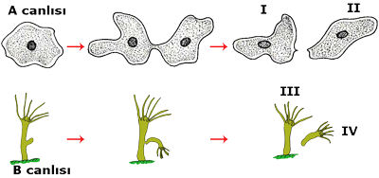
1.
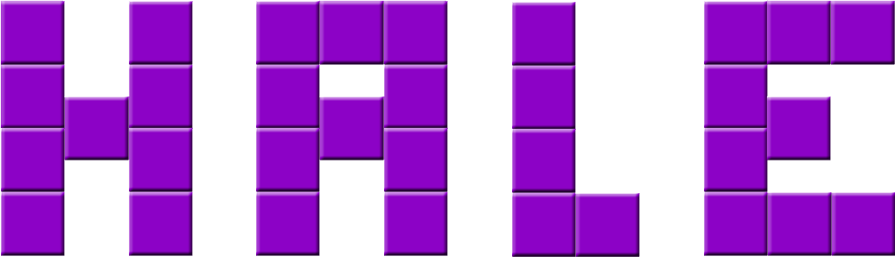

Pınar tek hücreli canlıların çoğalma şekillerini gösteren şekildeki posteri hazırlıyor.
A canlısı
Kübra: I ve II numaralı canlıların kalıtsal özellikleri aynıdır.
Vildan: III ve IV numaralı canlıların kalıtsal özellikleri farklıdır.
Rabia: A canlısının üremesinde mitoz bölünme etkili olmuştur.
Fatma: B canlısının kromozom sayısı III ve IV numaralı canlıların kromozom sayısının toplamına eşittir.
Pınar hangi arkadaşlarını yaptıkları açıklamaların yanlış olduğunu söyleyerek uyarmıştır?
A) Kübra – Vildan B) Rabia – Fatma
C) Vildan – Fatma D) Vildan - Rabia

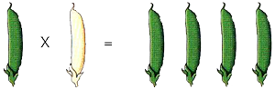
2. Selin, yeşil bezelye ile sarı bezelyeyi çaprazladığında yeşil renkli bezelyeler elde etmektedir. Selin yaptığı bu gözlemin sonuçlarına aşağıdakilerden hangisini yazamaz?
- Yeşil renk bezelyelerde baskın bir özelliktir.
- Sarı renk bezelyelerde çekinik bir özelliktir.
- Yeşil bezelye ve sarı bezelye saf genotipe sahiptir.
- Oluşan bezelyeler kendi aralarında çaprazlanırsa sadece yeşil renk bezelyeler elde edilir.

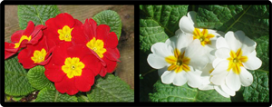
3. Çuha çiçeği; 30–35 derecede yetiştirilirse kırmızı renkli olur,
15–20 derecede yetiştirilirse beyaz renkli olur.
Bu olay aşağıdakilerden hangisi ile benzerlik göstermez?
- Sünnetli olan insanların çocuklarının sünnetsiz doğması
- Arı larvalarından arı sütü ve bal ile beslenenler kraliçe arı, polenle beslenenler işçi arı oluşması
- 5 parmaklı babanın 6 parmaklı çocuğunun olması
- Sirke sineğinin kanadı 16 ºC sıcaklıkta düz, 25 ºC sıcaklıkta kıvrık olması
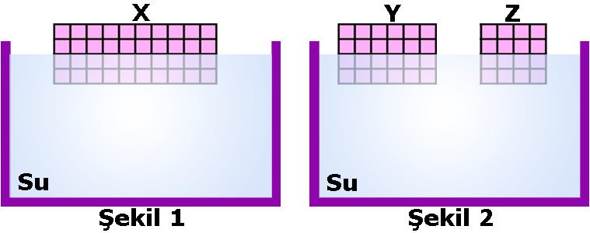
4.

Boşluklu yapıda olmayan ve suda erimeyen X cismi su içerisinde şekil 1’deki konumu alarak yüzmektedir. Bu cisim boyutları birbirinden farklı Y ve Z gibi iki parçaya bölündükten sonra aynı suyun içerisine bırakıldıktan sonra şekil 2’deki konumu alıyorlar. Bu etkinlik sonucunda aşağıdaki sonuçlardan hangisine ulaşılamaz?
- Bir cismin sıvıda yüzmesi cismin kütlesine bağlı değildir.
- Bir cismin sıvıda yüzmesi sıvının derinliğine bağlı değildir.
- Bir cismin sıvıda yüzmesi cismin hacmine bağlı değildir.
- Bütünü oluşturan parçaların yoğunluğu değişmez.

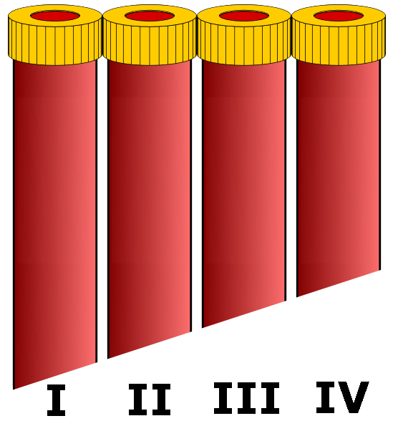
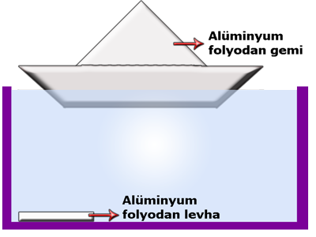
5. Ceyda alüminyum folyoyu iki eşit parçaya bölüyor. Parçalardan birini birkaç kez katlayıp sıkıştırıyor. Diğer parçayı da gemi şekline getiriyor. Daha sonra bu parçaları su dolu bir kaba bırakıyor. Levha şekline getirdiği parçanın battığını gemi şekline getirdiği parçanın ise yüzdüğünü gözlemliyor. Gemi şeklindeki alüminyum folyonun yüzmesi ile ilgili aşağıda verilen bilgilerden hangisi yanlıştır?
A) Geminin su içerisindeki hacmi artırılarak gemiye etki eden kaldırma kuvveti artırıldığı için yüzer.
B) Geminin yerini değiştirdiği sıvı ağırlığı geminin ağırlığından büyük olduğu için yüzer.
C) Geminin hacmi artırılarak yer değiştirdiği su miktarı artırıldığı için yüzer.
D) Gemi içi boş (oyuk) bir yapıya sahip olduğu için yoğunluğu suyun yoğunluğundan küçük olduğu için yüzer.

6. Şekildeki H, A, L ve E harfleri şeklindeki kaplar özdeş bölümlerden oluşmuştur.
Aynı sıvı ile tamamen dolu kapların tabanına etki eden sıvı basıncı hangi grafikte doğru gösterilmiştir?
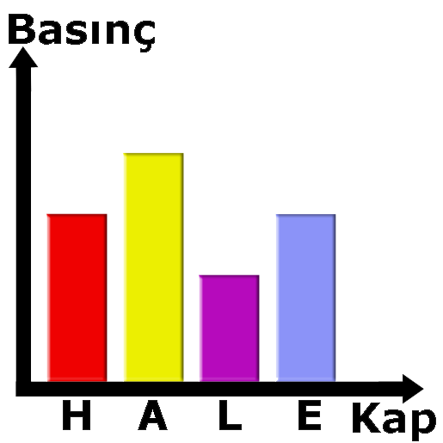
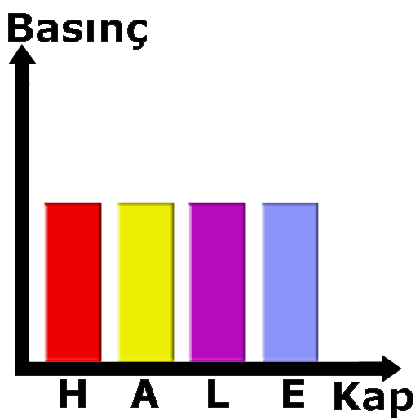
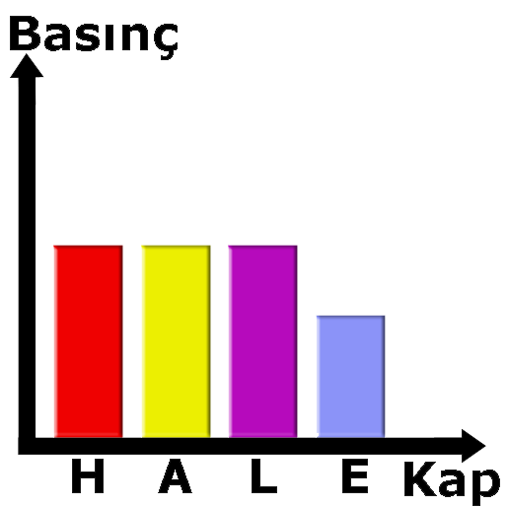
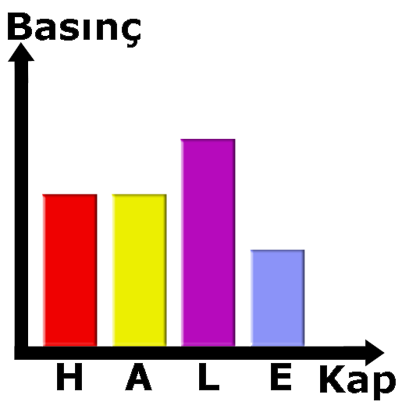
A) B) C) D)

7.● Periyodik tablonun en kısa periyodudur.
- En fazla ametale sahip olan periyodudur.
- Tuzu meydana getiren elementlerin bulunduğu periyottur.
- Metal içermeyen tek periyottur.
Yukarıdaki açıklamalarda hangi periyot ile ilgili en fazla bilgi verilmiştir?
A) 1. Periyot B) 2. Periyot C) 3. Periyot D) 4. Periyot

8. Nisa bileşiklerdeki bağ çeşidini
Bileşik | Bağ çeşidi
XY | +
YT | x
TZ | x
XZ | I
XT | II
YZ | III
bir tablo ile gösteriyor. Elementler arasındaki bağ, iyonik bağ ise tabloya “+” işaretini, kovalent bağ
ise “x” işaretini yerleştiriyor. Buna
göre tablodaki I, II ve III numaralı boşluklara sırasıyla hangi işaretler yerleştirilmelidir?

A) +, x,x B) +, +, x C) x,x,+ D) +, +,+
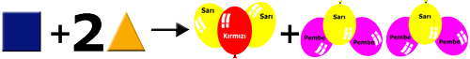
9.

Arif yanma tepkimesini balonlar ile göstermek istiyor. Tepkime sonucunda oluşan moleküllerin sayısı şekildeki gibi ise  ve ⬇ yerine hangi balondan haç tane yerleştirilmeliydi?

 ⬇
A) 4 sarı 1 kırmızı 2 pembe
B) 4 pembe 1 kırmızı 2 sarı
C) 4 pembe 1 kırmızı 4 sarı
D) 4 sarı 1 kırmızı 4 pembe

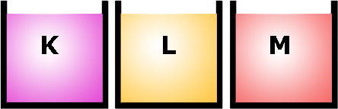
10. Şekilde verilen kaplardaki maddeler için;
- K ve L mavi turnusol kâğıdına etki etmez.
- L ve M arasında nötrleşme tepkimesi gerçekleşir.
bilgileri veriliyor.
Buna göre K, L ve M maddeleri hangi seçenekte verilmiştir?

 | K | L | M
A) | Tuzlu su | Sabunlu su | Limonlu su
B) | Tuzlu su | Limonlu su | Sabunlu su
C) | Sabunlu su | Tuzlu su | Limonlu su
D) | Limonlu su | Sabunlu su | Tuzlu su

11. Yasin fen ve teknoloji dersinde borulardan bir müzik aleti tasarlıyor. Tasarladığı müzik aleti ile do, re, mi ve fa notalarını çıkarabiliyor. Yasin’in tasarladığı müzik aleti şekildeki gibi ise
“ do fa re do fa mi ” notalarını çıkarmak için sırası ile hangi notaları üflemelidir?

A) IV, I, II, IV, I, III
B) IV, I, II, III, II, IV
C) I, IV, II, I, IV, III
D) I, IV, II, I, III, IV

12. Sanem yıldırımın ışığını gördükten 5 saniye sonra, Tufan ise
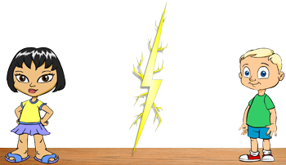
4 saniye sonra gök gürültüsünü duyuyorlar.
Sanem ile Tufan arasındaki mesafe kaç metredir?
( Sesin hızı 344 m/s)

A)1396 B)1548 C)1720 D)3096

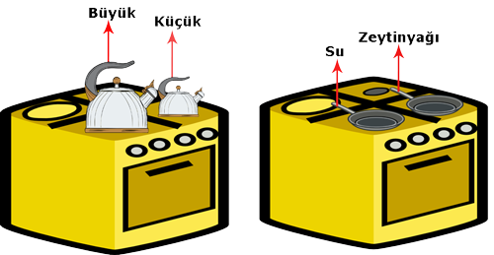
13. Tuğba ısı ve sıcaklık ünitesi ile ilgili aşağıdaki deneyleri yapıyor.

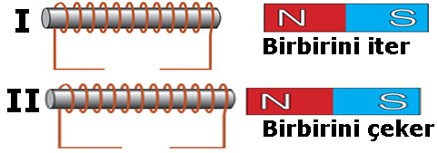

Özdeş ısıtıcılar ile ısıtılan büyük çaydanlıktaki suyun küçük çaydanlıktaki sudan sonra kaynaması

Özdeş ısıtıcılar ile ısıtılan eşit miktardaki zeytinyağının sudan önce kaynaması

Tuğba yapmış olduğu bu iki deneyden aşağıdaki sonuçlardan hangisini çıkaramaz? (Su 4,18 J/g°С , Zeytinyağı 1,96 J/g°С)

- Kütlesi küçük olan maddenin sıcaklığı büyük olana göre daha çabuk yükselir.
- Özısısı büyük olan maddeler daha geç ısınır.
- Isı miktarının artırılması kaynama süresini kısaltır.
- Özısı maddeler için ayırt edici bir özelliktir.

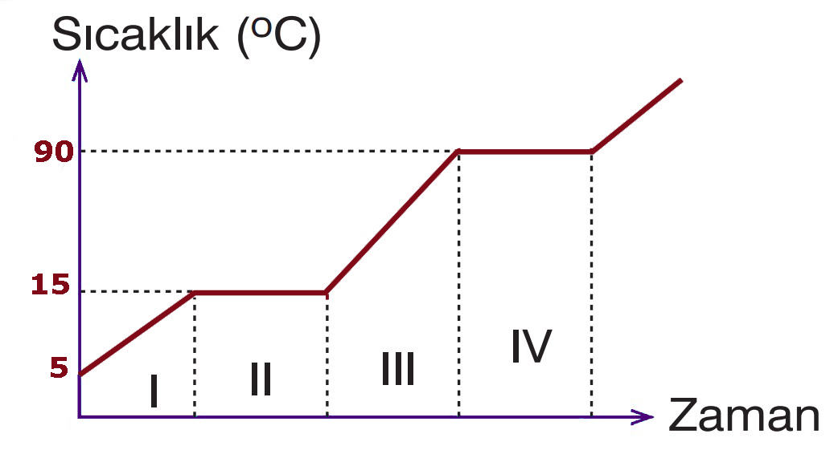
14. Saf bir X maddesinin sıcaklık-zaman değişim grafiği aşağıda verilmiştir.

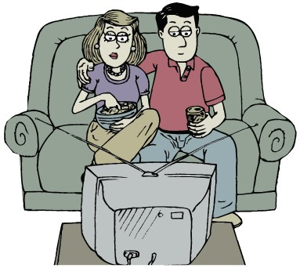

Didem: X’in erime noktası 15 ºС’ dir.
Asena: II zaman aralığında X katı haldedir.
Merve: III zaman aralığında X sıvıdır.
Alper: X’in donma noktası 5 ºС’ dir.
Gökay: IV zaman aralığında X sıvı – gaz haldedir.

Şekildeki X maddesinin sıcaklık-zaman değişim grafiği hakkında hangi öğrenciler yanlış yorum yapmıştır?

A) Asena-Gökay B) Didem-Alper
C) Asena-Alper D) Merve-Gökay
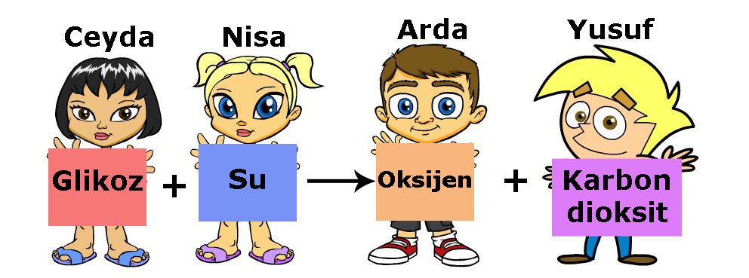
15.

Ceyda, Nisa, Arda ve Yusuf fotosentez olayını şekildeki gibi denklem ile göstermek istiyorlar. Hangi iki öğrenci yer değiştirir ise fotosentez denklemi doğru ifade edilmiş olur?

A) Ceyda – Arda B) Ceyda – Yusuf
C) Nisa – Arda D) Nisa – Yusuf

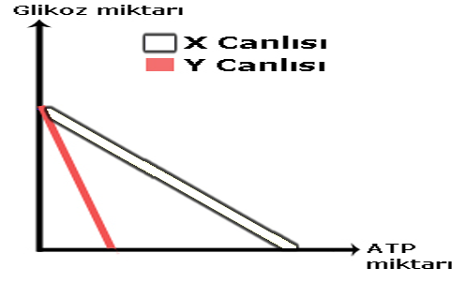
16. Şekildeki grafikte X ve Y canlılarının glikoz miktarı-ATP Miktarı değişimi gösterilmiştir.
Grafiğe göre aşağıdaki yorumlardan hangisi yapılamaz?

- X canlısı oksijenli solunum yapmıştır.
- Y canlısı bakteri olabilir.
- X canlısında glikoz tüketimi hücrenin mitokondri organelinde olmuştur.
- Y canlısı eğer insan ise glikoz tüketimi üreme hücresinin sitoplâzmasında olmuştur

17. Şekildeki devrelerde elektromıknatıs ile mıknatısların nasıl etkileştikleri ifade edilmiştir. Buna göre
I ve II nolu şekillerde elektromıknatıslara piller sırasıyla nasıl bağlanmalıdır?



A) B) C) D)

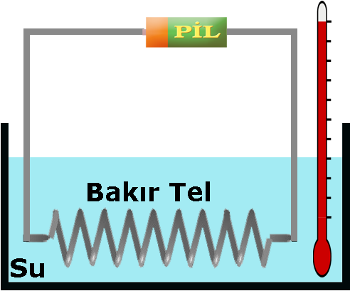
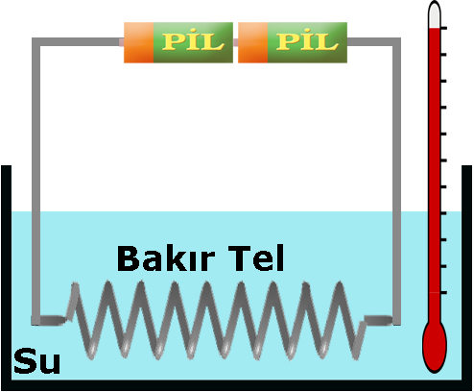
18.

Şekildeki düzeneği hazırlayan öğrenci aşağıdakilerden hangisini araştırmak istiyordur?

A) Bir iletkenden açığa çıkan ısı miktarının iletkenin cinsi ile ilişkisini araştırıyor.
B) Bir iletkenden açığa çıkan ısı miktarının direnç ile ilişkisini araştırıyor.
C) Bir iletkenden açığa çıkan ısı miktarının akım ile ilişkisini araştırıyor.
D) Bir iletkenden açığa çıkan ısı miktarının pil ömrü ile ilişkisini araştırıyor.

19. Murat Bey günde 3 saat izlediği evindeki eski televizyonu verip yerine yeni bir plazma televizyon almayı düşünüyor. Eski televizyonunun gücü 0,2 kW, almayı düşündüğü plazma televizyonun gücü ise 400 W’tır. Murat Bey günde yine 3 saat televizyon izlerse bir aylık elektrik faturasında ne kadar artış olur? ( 1 ay 30 gün, 1kWh’lik enerji 0,25 TL’dir)

A) 4,5 B) 9 C) 13,5 D) 18

20.
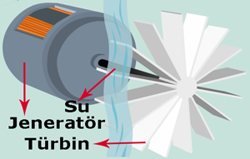
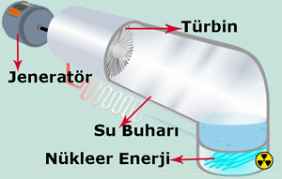
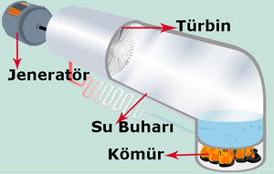

Şekildeki üç posteri hazırlayan öğrencinin amacı aşağıdakilerden hangisidir?
- Yenilenebilir enerji kaynaklarını tanıtmak
- Yenilenemez enerji kaynaklarını tanıtmak
- Jeneratörlerin elektrik enerjisi üretmesi için gerekli olan hareket enerjisi kaynakları farklı olabilir.
- Elektrik enerjisi elektrik santrallerindeki jeneratörler yardımıyla üretilir.

Not: Her soru 5 puandır. Başarılar dilerim.
Fatih GİZLİGİDER
Fen ve Teknoloji Öğretmeni

8sınıf 3y2d2010 ca
- C
- D
- C
- B
- B
- A
- A
- B
- B
- A
- C
- D
- C
- D
- A
- D
- B
- C
- A
- D

